开发团队 | 文 档 编 号 |  | 产品版本 | 密级
文件状态：  [ ] 草 稿  [ √ ] 正式发布  [ ] 正在修改 | MKT-REQ-2026001 |  | V1.0 | 内部
 | 项目名称 | 迈开腿旅游平台 |  | 共X页

迈开腿旅游平台

需求分析说明书

文档作者： 迈开腿开发团队
项目组长： 王锦超
批 准 人： 王锦超
批准日期：2026年06月04日

版本状态

版本 | 作者 | 参与者 | 起止日期 | 注释
V1.0 | 王锦超 | 迈开腿开发团队 | 2026.05.22 - 2026.06.04 | 依据项目说明文档完成需求分析报告完善

审阅者
团队 | 版本 | 日期 | 签名
项目组 | V1.0 | 2026-06-04 | 待签审
开发团队 | V1.0 | 2026-06-04 | 待签审
指导教师/审核人 | V1.0 | 2026-06-04 | 待签审

分发
姓名 | 位置 | 分发方式 | 分发日期
项目经理 | 项目管理 | 电子版 | 2026-06-04
开发团队 | 研发 | 电子版 | 2026-06-04
测试人员 | 测试 | 电子版 | 2026-06-04
运维人员 | 运维 | 电子版 | 2026-06-04
验收人员 | 验收 | 电子版 | 2026-06-04

目 录
1 引言 3
1.1 编写目的 3
1.2 读者对象 3
1.3 术语解释 3
1.4 参考资料 3
2 项目概述 3
2.1 项目背景 4
2.2 项目目标 4
3 系统总体功能 4
4 业务需求分析 4
4.1 XXXX业务 4
4.1.1 业务需求描述 4
4.1.2 业务流程 4
5 系统功能需求 5
5.1 系统总用例图 5
5.1.1 系统中角色分析 5
5.1.2 功能描述 5
5.2 详细功能分析 5
5.2.1 登录 6
5.2.2 维护用户 6
6 系统需求优先级 6
7 非功能需求 7
7.1 外部接口需求 7
7.2 法规政策约束 7
7.3 性能需求 7
7.4 文档需求 7
7.5 其他需求 7
8 其他事项 8

引言

编写目的
本文档用于对“迈开腿旅游服务平台”项目进行系统化需求分析，明确平台建设背景、业务范围、核心功能、非功能约束及交付边界，为后续系统设计、编码实现、测试验收和上线运维提供统一依据。
通过本需求分析报告，使项目经理、产品分析人员、前后端开发工程师、测试工程师和运维人员对系统需求形成一致理解，降低沟通偏差，保障项目在既定周期内高质量落地。

读者对象
本文档适用于以下人员阅读：
- 项目经理：掌握项目范围、进度依赖与资源安排。
- 系统分析师：确认业务边界、数据对象和用例关系。
- 软件架构师：依据需求规划微服务、网关、存储和集成方案。
- 前后端开发工程师：按功能需求和接口约束完成实现。
- 测试工程师：基于业务流程和功能需求设计测试用例。
- 运维工程师：根据运行环境、性能和安全要求完成部署与监控。
- 验收人员：依据本文档核对系统交付结果和范围完整性。

术语解释
本章所涉及的核心术语、缩写和业务实体定义见术语表，内容覆盖系统架构、认证机制、业务对象和AI服务相关概念。
名词/术语/缩写词 | 解 释
AI助手 | 基于 DeepSeek 大模型实现的智能旅游问答与行程规划功能。
RBAC | 基于角色的访问控制模型，用于后台菜单与接口权限分配。
JWT | 用户身份认证令牌，前后端通过 Bearer Token 方式传递。
OSS | 阿里云对象存储服务，用于图片、文件等资源管理。
Nacos | 服务注册与配置中心，用于微服务注册与统一配置。
Sentinel | 微服务流量控制与熔断降级组件。
XXL-JOB | 分布式任务调度平台，用于数据清理等定时任务。
景区 | 平台维护的旅游目的地实体，包含名称、地区、票价、评分等信息。
订单 | 用户购买景区门票形成的业务记录，包含订单号、金额、状态等字段。

参考资料
· 《迈开腿旅游平台 README》
· Spring Boot 3.2.6 官方文档
· Spring Cloud Alibaba 官方文档
· Vue 3 与 uni-app 开发文档
· MyBatis Plus 3.5.5 官方文档
· DeepSeek API 与阿里云 OSS 接口文档

项目概述
随着国内旅游市场持续增长，游客对在线浏览景区、快速购票、订单管理、旅行攻略和智能推荐的需求显著提升。传统旅游信息分散、购票链路割裂、个性化规划效率低等问题，促使旅游服务平台向一体化、智能化方向演进。
迈开腿旅游平台面向普通游客、微信用户以及后台运营管理人员，建设覆盖 Web 门户、管理后台、微信小程序三端的全栈旅游服务系统。平台采用 Spring Cloud Alibaba 微服务架构，整合景区信息管理、在线购票、收藏评论、AI旅游助手、地图导航和后台运营管理能力。
项目建设需要兼顾业务连续性和扩展性：前端侧提供统一、友好的游客体验；后端侧通过网关、认证、旅游、AI、文件与系统管理等服务实现解耦；数据侧通过 MySQL、Redis、MongoDB 支撑业务数据、缓存与AI会话存储。同时，平台需满足基本的数据安全、性能响应和可维护性要求。

项目目标
构建一个集景区展示、在线购票、订单查询、收藏评论、AI行程规划和后台运营管理于一体的综合旅游服务平台，为游客提供“浏览—决策—购票—出行—反馈”的闭环服务体验。
业务目标：支撑景区信息展示、门票购买、订单管理、收藏评论和AI旅行助手等核心场景，提升游客完成旅游决策与下单的效率。
技术目标：采用前后端分离与微服务架构，形成可独立部署、便于扩展的系统能力，并通过统一网关、JWT鉴权、Redis缓存和定时任务保障系统稳定运行。
- 提供丰富的景区信息展示、搜索筛选和详情查看能力。
- 实现标准化在线购票、订单生成、状态查询与订单详情查看。
- 支持收藏景区、发表评论及后台审核等互动能力。
- 集成 DeepSeek 大模型，提供AI旅游助手和行程规划建议。
- 支持 Web、管理后台和微信小程序三端访问。
建立覆盖用户、景区、评论、订单和数据统计的后台管理体系。
为后续扩展支付、酒店预订、路线规划等模块预留能力。

系统总体功能
系统总体功能包括前台用户端、管理后台端和后端微服务三部分，三者共同支撑旅游服务主业务闭环。
图：系统功能结构图（前台用户端 / 管理后台端 / 微服务与基础设施）

业务需求分析

旅游服务核心业务

业务需求描述
【业务场景一：游客购票】
游客小王计划周末去黄山旅游，打开迈开腿平台浏览黄山风景区详情，看到票价190元。
小王点击"立即购票"按钮，在弹出的购票窗口中选择了2张门票，填写游览日期为本周六，
联系人为自己，手机号为138xxxx8888，确认金额为380元后点击"立即支付"，
订单生成成功，状态为"已支付"。小王可以在"我的订单"中查看该订单。
业务要点：支持用户从景区浏览到购票、支付、订单查询的完整购票链路。
图：业务场景一“游客购票” UML活动图。

【业务场景二：游客收藏景区】
游客小李正在规划假期旅行，浏览到张家界国家森林公园和九寨沟风景区两个感兴趣的景点。小李分别点击两个景区的收藏按钮，将它们加入收藏夹。假期前，小李打开“我的收藏”，对比两个景区的票价和评价后，最终选择张家界并进入详情页继续购票。
业务要点：支持用户沉淀意向景区，辅助其后续决策与转化。
图：业务场景二“游客收藏景区” UML活动图。

【业务场景二：游客收藏景区】
游客小李正在规划假期旅行，浏览到张家界国家森林公园和九寨沟风景区两个感兴趣的景点。小李分别点击两个景区的收藏按钮❤，将它们加入收藏夹。假期前，小李打开"我的收藏"，对比两个景区的票价和评价后，最终选择了张家界，点击进入详情页进行购票。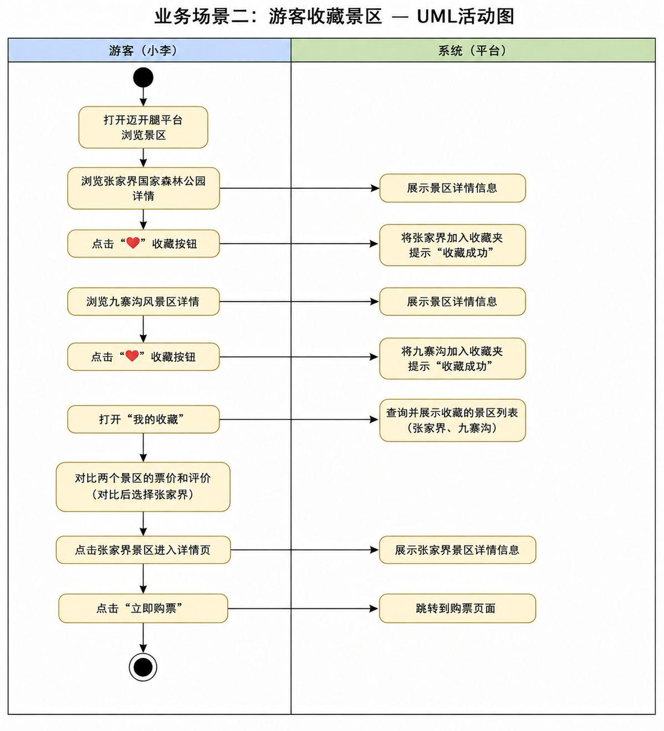
图：业务场景二“游客收藏景区” UML活动图。

【业务场景三：AI旅游助手规划行程】
游客小张计划国庆期间前往云南旅游，但不知道如何规划路线。
小张打开迈开腿平台中的“AI旅游助手”，输入：
“帮我规划一个云南大理、丽江5天旅游路线，预算3000元。”
AI助手调用DeepSeek大模型，根据用户需求生成旅游方案，包括：
第1天：抵达大理古城
第2天：洱海环湖游
第3天：前往丽江古城
第4天：玉龙雪山
第5天：返程
同时推荐相关景区门票和住宿建议。
小张将该方案收藏，并根据推荐进入景区详情页查看门票信息。
图：业务场景三“AI旅游助手规划行程” UML活动图。
业务要点：AI助手根据目的地、天数和预算生成个性化旅游方案，并关联门票与住宿推荐。

【业务场景四：游客发表评论】
游客小刘游览完西湖景区后，希望分享自己的游玩体验。
小刘打开“我的订单”，找到已完成订单。
进入景区详情页后点击“发表评论”。
填写：
评分：5星
评论内容：
“景色优美，非常值得游玩。”
点击提交后，评论进入系统审核状态。
管理员审核通过后，该评论显示在景区评论区。
图：业务场景四“游客发表评论” UML活动图。
业务要点：评论提交后进入审核流程，由管理员审核通过后再对前台展示。

【业务场景五：游客查询订单】
游客小陈在平台购买了故宫门票。
购票成功后，小陈想确认订单是否支付成功。
于是打开“个人中心”。
进入“我的订单”页面。
系统展示：
订单编号
景区名称
购票数量
总金额
订单状态
小陈看到订单状态为：
已支付
随后点击订单详情查看游览日期和联系人信息。
图：业务场景五“游客查询订单” UML活动图。
业务要点：用户可在个人中心查询订单状态、核对是否支付成功，并查看游览日期与联系人信息。
上述五类业务场景共同构成平台从获取信息、完成交易到沉淀反馈的旅游服务闭环。

系统功能需求

系统总用例图
系统总用例图覆盖游客、注册用户、管理员三类核心角色及其对应的主要系统用例。
图：系统总用例图。

系统中角色分析

游客（未登录用户）
- 浏览首页热门景区与景区列表。
- 按名称、地区、分类等条件搜索和筛选景区。
- 查看景区详情、图片、票价、评分和评论。
- 注册账号并进一步转化为平台注册用户。

注册用户（已登录用户）
拥有游客全部浏览能力，并可在线购票。
- 管理个人订单、收藏景区、发表评论和查看评论审核结果。
- 使用AI旅游助手获取旅行规划建议。

管理员
- 维护用户、角色、菜单、字典等系统数据。
维护景区、地区、分类、订单和评论审核等旅游业务数据。
管理员/运营人员还可查看仪表盘统计信息并管理AI服务侧相关配置。

功能描述
功能模块 | 功能说明
用户管理 | 用户注册、登录、资料维护、账号状态管理。
景区管理 | 景区、分类、地区等旅游基础数据维护。
订单管理 | 在线购票、订单生成、支付状态查询、订单详情查看。
收藏管理 | 收藏景区、取消收藏、收藏列表查看。
评论管理 | 发表评论、评论审核、评论展示。
AI助手 | 旅游问答、行程规划、门票与住宿建议。
数据统计 | 后台仪表盘统计、运营数据查看。

详细功能分析
以下从登录认证、用户管理、景区浏览、购票下单、收藏评论、AI对话和后台运营等角度对核心功能进行详细分析。
系统采用 Gateway 统一入口暴露 RESTful API，认证由 Auth 服务负责，旅游业务由 Tourism 服务承载，AI对话由 AI 服务负责。
图：用户权限管理及核心功能模块关系图。

登录
用例编号 | UC001 | 用例名称 | 用户登录
用例描述 | 系统对用户身份进行验证。用户输入用户名和密码，系统通过 BCrypt 验证密码，验证通过后返回 JWT 令牌，用户凭令牌访问受保护资源。
执行者 | 主要执行者：注册用户、管理员；辅助执行者：Auth认证服务。
前置条件 | 用户已完成注册，且账号状态正常未被禁用。
后置条件 | 成功时返回 JWT 令牌并建立前端登录状态；失败时返回错误提示信息。
涉众利益 | 用户关注登录速度与安全性；管理员关注异常登录和权限控制；开发人员关注令牌有效期与鉴权流程稳定性。
用例场景
基本事件流 | 1. 用户访问登录页；2. 输入用户名和密码；3. 点击登录；4. 网关转发至Auth服务；5. Auth服务查询用户；6. BCrypt比对密码；7. 生成JWT令牌；8. 返回用户信息；9. 前端保存令牌并跳转首页。
特殊需求（Special Requirement） | 特殊需求：连续登录失败应有提示与防刷限制；Token 应支持刷新或重新登录续期。
编写人 | 编写人：迈开腿开发团队

维护用户
管理员登录后台系统后进入用户管理模块，可查看用户列表、按用户名筛选、新增用户、编辑用户信息、启用/禁用账号以及删除用户。用户密码采用 BCrypt 加密存储，用户角色与权限通过 RBAC 模型控制。

系统需求优先级
系统需求优先级根据业务价值、开发依赖和上线必要性分为三级：1级为核心必备，2级为重要增强，3级为补充优化。
需求编号 | 功能名称 | 优先级 | 说明
REQ001 | 用户注册/登录 | 1 | 核心功能，所有个性化能力的前置条件
REQ002 | 景区浏览与详情 | 1 | 平台核心价值入口
REQ003 | 景区搜索筛选 | 1 | 影响景区发现效率
REQ004 | 在线购票 | 1 | 核心交易能力
REQ005 | 订单查询与详情 | 1 | 购票闭环必要功能
REQ006 | 收藏景区 | 2 | 提高用户留存与转化
REQ007 | 发表评论 | 2 | 增强互动与口碑沉淀
REQ008 | 评论审核 | 2 | 保障内容合规
REQ009 | AI旅游助手 | 2 | 形成平台差异化能力
REQ010 | 后台景区管理 | 2 | 支撑运营维护
优先级划分用于指导迭代顺序、测试重点和项目资源安排。

非功能需求
非功能需求从外部接口、合规约束、性能、安全、运行环境和文档交付等方面描述系统应满足的质量要求。

外部接口需求

用户接口
系统提供三类主要用户访问入口：
- Web 门户：面向普通游客，支持景区浏览、购票、收藏、评论和AI对话。
- 管理后台：面向管理员，支持系统管理、旅游业务管理、数据统计与评论审核。
- 微信小程序：面向移动端用户，支持首页推荐、景区探索、订单查询和AI助手。
界面需保持风格统一、交互清晰，并具备基础响应式适配能力。

软件接口
系统主要对接以下软件与服务接口：
- DeepSeek API：用于AI旅游助手问答与行程规划。
- 阿里云 OSS：用于图片、文件等对象资源存储。
- MySQL：存储用户、景区、订单、评论等结构化业务数据。
- Redis：缓存热点数据、维护登录态与黑名单令牌。
- MongoDB：存储 AI 对话会话记录。

通信接口
系统间通信与前后端交互采用：
- HTTP/HTTPS 协议。
- RESTful API 风格。
- JSON 数据格式，认证采用 Bearer Token 方式。
网关层需支持跨域处理、统一鉴权和请求路由分发。

法规政策约束
系统设计、开发和运行需遵守以下法规政策约束：
- 《中华人民共和国网络安全法》：约束平台网络安全保护责任。
- 《中华人民共和国数据安全法》：规范重要数据处理活动。
- 《中华人民共和国个人信息保护法》：规范用户个人信息的收集、存储、使用与删除。
《中华人民共和国电子商务法》：约束在线售票和订单交易活动。
景区门票销售与内容展示还需符合景区所在地旅游管理要求及平台信息发布规范。

性能需求
指标 | 要求
页面响应时间 | 普通页面平均响应时间不高于 3 秒
查询响应时间 | 景区列表与订单查询接口平均响应时间不高于 2 秒
登录响应时间 | 登录认证接口平均响应时间不高于 2 秒
并发用户数 | 系统支持不少于 1000 名并发在线用户的基础访问
系统可用性 | 核心功能可用性目标不低于 99%

安全需求
采用 JWT 身份认证和 Spring Security 鉴权机制。
重要接口和登录链路应优先采用 HTTPS 传输。
用户密码使用 BCrypt 加密存储。
后台与业务接口按 RBAC 模型进行权限控制。
系统应具备 SQL 注入、越权访问等常见风险防护能力。
前端展示和输入处理应具备基础 XSS 防护能力。

系统运行需求

软件需求
服务器操作系统支持 Windows Server 或 Linux CentOS 7 及以上版本。
运行环境需要 JDK 17、MySQL 8、Redis 7、MongoDB 7。
微服务配置中心采用 Nacos 3.1.0。
限流与熔断监控采用 Sentinel 1.8.10。
定时任务调度采用 XXL-JOB 3.4.0。
如需对象存储能力，需具备阿里云 OSS 服务接入条件。

硬件需求
应用服务器建议配置：4 核 CPU、8GB 内存、50GB 以上可用磁盘。
数据库服务器建议配置：8 核 CPU、16GB 内存、200GB 以上存储空间。
开发环境建议配置：4 核 CPU、16GB 内存、100GB 以上磁盘空间。

文档需求
项目应交付并维护以下文档：
- 《系统需求分析报告》
- 《系统设计说明书》
- 《测试计划》与《项目测试报告》
- 《用户操作手册》
- 《代码评审报告》及必要的接口说明文档。

其他需求
系统还应具备以下扩展与维护要求：
- 支持微服务架构下的独立部署和后续服务扩展。
- 支持云服务器部署，并具备容器化演进能力。
- 为支付系统、酒店预订、路线规划等功能预留拓展接口。
- 关键业务操作应保留必要日志，便于审计、定位问题和运维监控。

其他事项
项目开发周期为 2026.05.22—2026.06.02，时间紧、迭代快，因此需求范围控制和优先级管理对交付结果至关重要。
项目采用 Spring Cloud Alibaba 微服务架构、Vue 3 前端技术栈和 MySQL + Redis + MongoDB 的混合存储方案。
AI 模块依赖 DeepSeek 大语言模型接口，第三方服务可用性将影响 AI 助手功能体验。
后续若扩展支付、酒店预订或更复杂的行程规划模块，需要同步补充需求评审、接口设计与测试计划。
本文档未尽事项将在后续版本通过变更管理流程补充完善。
附录1：变更纪事
变更记录
变更时间 | 变更描述 | 变更事由 | 批准者 | 变更者
2026-05-22 | 创建文档并完成引言、项目概述初稿 | 项目启动 | 项目组长 | 开发团队
2026-05-25 | 补充业务需求分析与核心业务场景 | 需求细化 | 项目组长 | 开发团队
2026-05-28 | 完善系统功能需求与用例分析 | 功能设计 | 项目组长 | 开发团队
2026-05-30 | 完善非功能需求、优先级与术语表 | 文档补充 | 项目组长 | 开发团队
2026-06-04 | 依据 README 与现有项目结构完成报告全面修订 | 文档完善 | 项目组长 | Codex/开发团队

